<https://www.youtube.com/watch?v=rP9ZJB7ciM0&ab_channel=AwesomeTuts-AnyoneCanLearnToMakeGames>

-20

לא ברור למה לשים את ההרשמה ב-on enable/disable בהתחשב בזה שצריך את זה לכל אורך המשחק. זה bad practice. זה נכון רק במקרים בהם אתם אכן מדליקים ומכבים את האובייקטים -1

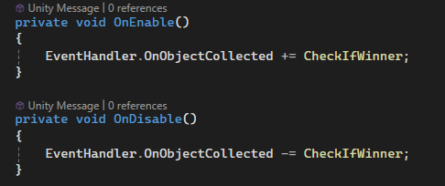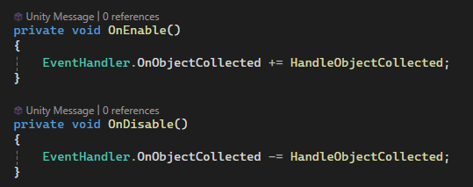

באג: מבחינת המשחקיות עצמה – היחסי spawn שעשיתם לא טובים, ברוב המקרים אי אפשר לנצח ובגלל חוסר בהגבלות בקוד גם מצב כזה קרה: -5

בונוס:

שימוש נכון ב-scriptable objects +5

הערות לא לציון אך לתשומת לבכם:

עשיתם קצת בלאגן עם הסקריפטים בסצנה, אין הגיון שה-spawner יכיל גם את ה-event handler – הוא צריך להיות אובייקט משל עצמו (מה אם בעתיד יהיו בו עוד אוונטים?)